Objectif
Permettre à 3 VM de :
- communiquer entre elles
- (optionnel) accéder à Internet
- rester isolées du réseau physique

Schéma de principe
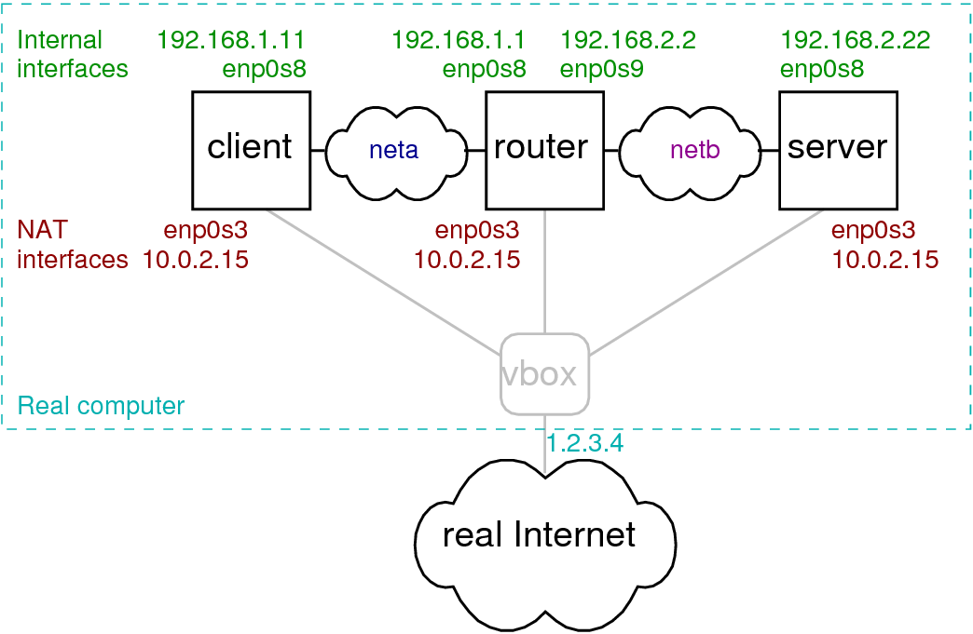
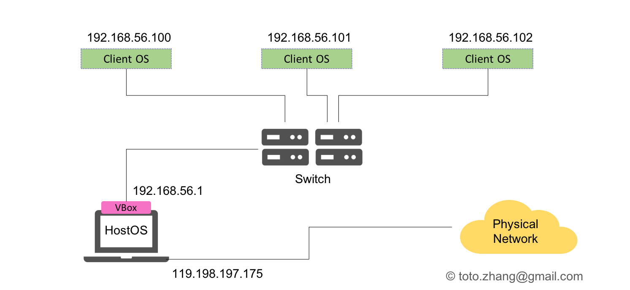
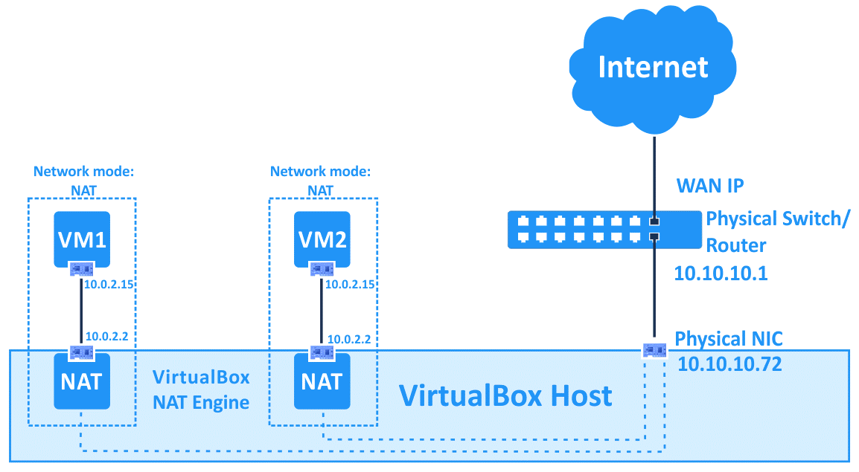

Option recommandée (cas standard)
🔹 Réseau interne + NAT (2 cartes réseau par VM)
✔ Communication entre VM
✔ Accès Internet
✔ Isolation du LAN physique

Étape 1 — Configuration réseau VirtualBox
Pour chacune des 3 VM :
Carte 1 — Réseau interne
- Activer la carte réseau
- Mode : Réseau interne
- Nom du réseau : intnet-lab (identique pour les 3 VM)
Carte 2 — NAT
- Activer la carte réseau
- Mode : NAT
📌 Résultat :
- Carte 1 → réseau privé VM ↔ VM
- Carte 2 → accès Internet

Remarque : l'ordre Carte 1 / Carte 2 peut être inversé selon tes VMs. Ce qui compte : (1) les 3 VMs partagent le même Réseau interne (nom strictement identique : intnet-lab), (2) au moins une carte en NAT pour l'accès Internet (optionnel). Côté OS, vérifie toujours quelle interface correspond à quelle carte (Linux : ip a ; Windows : ipconfig).

Étape 2 — Adressage IP (réseau interne)
Choix recommandé : IP statiques
Exemple (réseau 192.168.100.0/24) :
VM | Interface | Adresse IP | Masque
VM1 | intnet | 192.168.100.10 | 255.255.255.0
VM2 | intnet | 192.168.100.11 | 255.255.255.0
VM3 | intnet | 192.168.100.12 | 255.255.255.0
⚠️ Pas de passerelle sur l’interface interne
La passerelle restera sur l’interface NAT.

Étape 3 — Configuration IP (exemples)
Linux (Netplan – Ubuntu)
Exemple (adapter enp0s3/enp0s8 selon ip a) :
network:
version: 2
ethernets:
enp0s3: # Réseau interne (intnet-lab)
addresses:
- 192.168.100.11/24
enp0s8: # NAT (Internet)
dhcp4: true
Appliquer :
sudo netplan apply

Linux (NetworkManager – Debian / RHEL)
nmcli con mod "Wired connection 2" ipv4.method manual ipv4.addresses 192.168.100.11/24
nmcli con up "Wired connection 2"

Windows
- Panneau de configuration → Carte réseau
- IPv4 → Adresse statique
- Pas de passerelle sur la carte interne

Étape 4 — Vérifications
Depuis chaque VM :
ping 192.168.100.10
ping 192.168.100.11
ping 192.168.100.12
Accès Internet :
ping 8.8.8.8

Dépannage - problèmes rencontrés et solutions
1) VirtualBox - options grisées / suppression impossible (VM "locked")
Symptômes : impossible de modifier certains paramètres (chipset, cartes réseau), et/ou supprimer/déplacer la VM. VBoxManage peut renvoyer VBOX_E_INVALID_OBJECT_STATE (machine locked).
Cause : un processus VirtualBox garde un verrou (VBoxSVC, VirtualBoxVM, VBoxHeadless) ou la définition de VM est incohérente.
Résolution :
- Fermer VirtualBox.
- Terminer les processus : VirtualBox.exe, VirtualBoxVM.exe, VBoxHeadless.exe, VBoxSVC.exe (Gestionnaire des tâches).
- Puis, dans un terminal admin Windows :
"C:\Program Files\Oracle\VirtualBox\VBoxManage.exe" list vms
"C:\Program Files\Oracle\VirtualBox\VBoxManage.exe" unregistervm <UUID>
- Si le verrou revient : redémarrer Windows puis relancer la commande.
- Si besoin : recréer une VM propre en réutilisant le disque .vdi existant.

2) Ubuntu Server - warning Netplan "permissions too open"
Symptôme : netplan apply affiche un WARNING indiquant que /etc/netplan/*.yaml est trop accessible.
Résolution :
sudo chmod 600 /etc/netplan/01-netcfg.yaml
sudo chown root:root /etc/netplan/01-netcfg.yaml
sudo netplan apply

3) Ubuntu Desktop - "Échec de connexion" (NetworkManager) sur la carte Réseau interne
Symptômes : GNOME indique "L'activation de la connexion réseau a échoué" ; nmcli montre enp0s3 déconnecté et une connexion de type netplan-enp0s3.
Cause : conflit de configuration entre Netplan et NetworkManager (plusieurs fichiers Netplan actifs), et/ou clé Netplan invalide (never-default / ipv4-never-default).
Résolution : garder un seul fichier Netplan Desktop et laisser NetworkManager gérer le réseau :
- Conserver /etc/netplan/01-network-manager-all.yaml (ou n'en garder qu'un seul dans /etc/netplan).
- Exemple :
network:
version: 2
renderer: NetworkManager
ethernets:
enp0s3: # Réseau interne
dhcp4: no
addresses: [192.168.100.12/24]
enp0s8: # NAT
dhcp4: true
- Appliquer :
sudo chmod 600 /etc/netplan/01-network-manager-all.yaml
sudo chown root:root /etc/netplan/01-network-manager-all.yaml
sudo netplan generate && sudo netplan apply
sudo systemctl restart NetworkManager

4) Windows Server 2025 - ping KO alors que l'IP est correcte
Symptôme : ipconfig montre bien 192.168.100.10 sur l'interface Intnet, mais les pings entrants ne répondent pas.
Cause : profil réseau en Public + firewall Windows qui bloque ICMP.
Résolution (PowerShell admin) :
Get-NetConnectionProfile
Set-NetConnectionProfile -InterfaceAlias "Intnet" -NetworkCategory Private
New-NetFirewallRule -DisplayName "Allow ICMPv4 Intnet" -Protocol ICMPv4 -IcmpType 8 -Direction Inbound -Profile Private -Action Allow

5) Vérifications utiles (évite les erreurs d'IP)
- Linux : ip a / ip route
- Windows : ipconfig
- Vérifier le nom du réseau interne VirtualBox : intnet-lab (strictement identique sur les 3 VMs).

Variante selon besoins
🔸 Réseau interne uniquement
- 1 seule carte
- Pas d’Internet
- Lab totalement isolé (cyber, malware, AD, etc.)
🔸 Host-only
- Communication VM ↔ hôte possible
- Pas d’accès LAN
- Pratique pour tests web locaux

Recommandation selon usages
Tableau de choix rapide :
Usage | Mode conseillé
Lab cyber / AD / GLPI | Réseau interne + NAT
Malware / pentest | Réseau interne seul
Dev web local | Host-only + NAT
Cluster (Ansible, Docker) | Réseau interne

